AJ- úkoly- 7.tř. týden : 11.1.-17.1. odevzdat 14.1.
- Písmenkový had. V řadě písmen najdi alespoň 8 slovíček (nápověda: téma jídlo a pití)
APPLEOSTOPORANGEHOSTFISHAAREBACONMOSTLEMONCOOPBEERHETTASMINCHEESENORQTMILKESTOPEGGNICCAKEKOSTEL
- Sloveso CAN (=moci, umět).

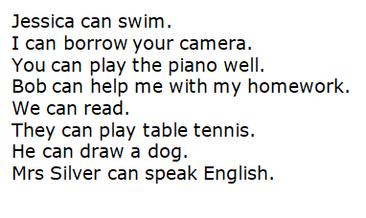
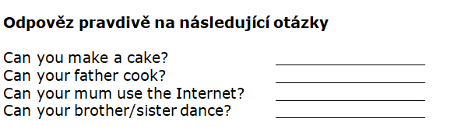
Přelož věty do češtiny.

